Testiranje statističke značajnosti koeficijenta linearne korelacije
Nivo značajnosti (verovatnoća greške tipa I/odbacivanja tačne nulte hipoteze): α = 0.05

H₀: ρ = 0 (ρ je koeficijent linearne korelacije u populaciji)
H₁: ρ ≠ 0
t-test

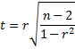

p (Sig. (2-tailed)) ≤ 0.05? Ako jeste odbacujemo H₀, a ako nije ne možemo da odbacimo H₀.

Odakle potiče Sig. (2-tailed)?

Dvosmerno testiranje: p (Sig. (2-tailed) je verovatnoća da, AKO JE NULTA HIPOTEZA TAČNA, statistik t koji služi za testiranje nulte hipoteze uzme (BEZ OBZIRA NA PREDZNAK) vrednost jednaku ili veću od one vrednosti koju smo dobili na slučajnom uzorku. Tu verovatnoću računamo iz nulte distribucije uzorkovanja t-statistika, tj. distribucije uzorkovanja koju ima t statistik AKO JE NULTA HIPOTEZA TAČNA.

P(|t|≥t_{dobijeno} ⏐ H₀tačna) = p = (Sig. (2-tailed)

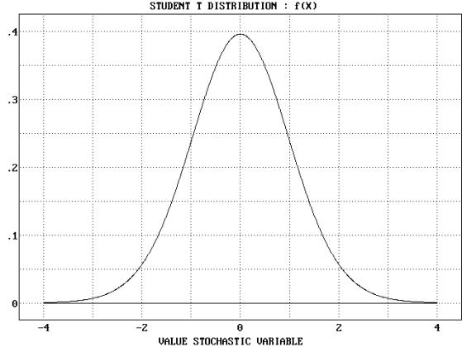
t
Studentova T raspodela
f(t)

-0.47 +0.47
p (Sig. (2-tailed) u ovom slučaju (ištrafirana površina) je 0.641.

Sintaksa za primer:

COMPUTE tstat=0.050175 * sqrt(87 / (1-0.050175 ** 2)).
EXECUTE.
tstat u ovom slučaju je 0.47...
COMPUTE sigt2tailed=2 * (1-CDF.T(tstat,87)).
EXECUTE.
Poslednja komanda za ovaj primer, u kojem je t jednako 0.47, može i ovako:
COMPUTE sigt2tailed2=2 * (1-CDF.T( .46859146237461,87)).

ili
COMPUTE sigt2tailed2b=2 * CDF.T(- .46859146237461,87).
EXECUTE.

